Ferraro Mauro/2002

Club d'échecs de Sion

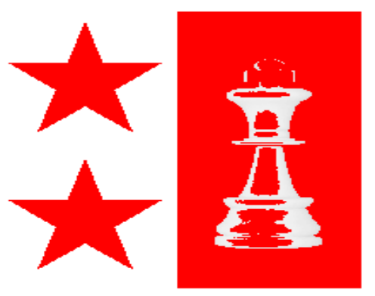

Résultats par joueur

Voici une petite récapitulation des meilleurs résultats et performances des joueurs du Club d'échecs de Sion. Toutes ces informations proviennent des sites du CE Sion (www. geocities.com/club_echecs_sion/cesion.htm) et de la Fédération Suisse des échecs (www.schachbund.ch).

Joueurs actifs

- Allégro Marcel
- Allégro Valéry
- Beney Eddy
- Beytrison Raymond
- Biollay Ashock
- Bourban Yann
- Carron Julien
- Constantin Jean-Luc
- Crettaz Patrick
- Crettenand Olivier
- Fayolle Gérard
- Ferraro Mauro
- Gaulé Patrick
- Grand Gérald
- Grand Pascal
- Levrand Roland
- Paladini Jean-Michel
- Partos Charles
- Perruchoud François
- Philippoz Cédric
- Philippoz David
- Rappaz Pierre-Marie
- Riand Jean-Yves
- Terreaux Gilles
- Vianin Pascal

Joueurs inactifs

- Amherdt Charles-Henri
- Andréescu Valériu
- Defayes Yvon
- Granges Raphaël
- Imsand David
- Nanchen Christian
- Rossier François
- Salzgeber Anton
- Savcic Sacha
- De Torrenté Maurice
- Vergères Raphaël
- Zanella Rolando

